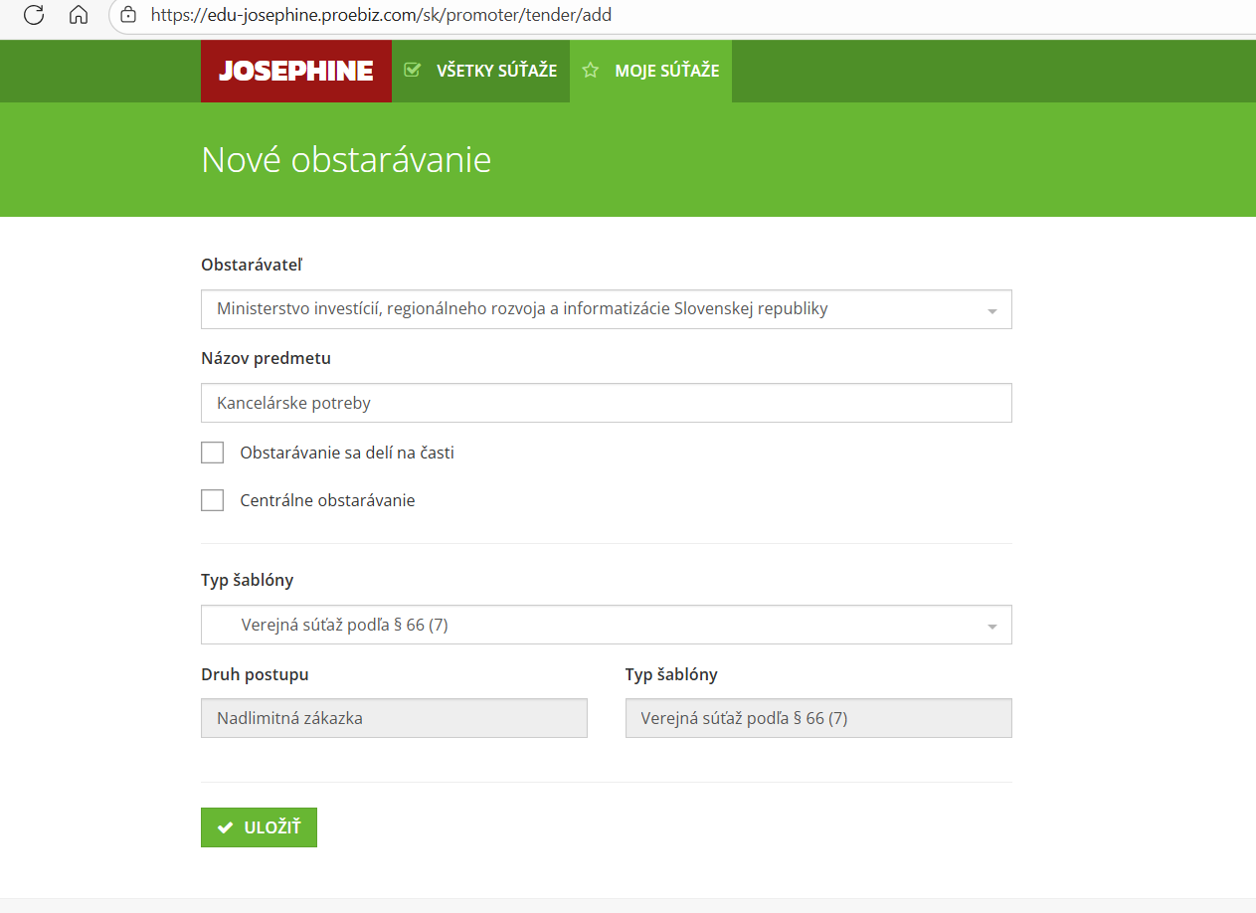

ŠABLÓNU JE POTREBNÉ NASTAVIŤ HNEĎ, PO ULOŽENÍ NIE JE , JE MOŽNÉ MENIŤ IBA NÁZOV ZÁKAZKY.

NAJSKOR JE POTREBNÉ ODOSLAŤ OZNÁMENIE O VYHLÁSENÍ DO EFORMS A POTOM NÁSLEDNE ZADAŤ ZÁKAZKU DO JOSEPHINE, V KTOROM UVEDIEME ČÍSLO VESTNÍKA – V SLOVENSKOM VESTNÍKU.
PRI DODRŽANÍ TRANSPARENTNOSTI JE POTREBNÉ NASTAVIŤ A ODŠKRTNÚŤ V ZÁKAZKE : ANONYMIZÁCIA PONÚK.

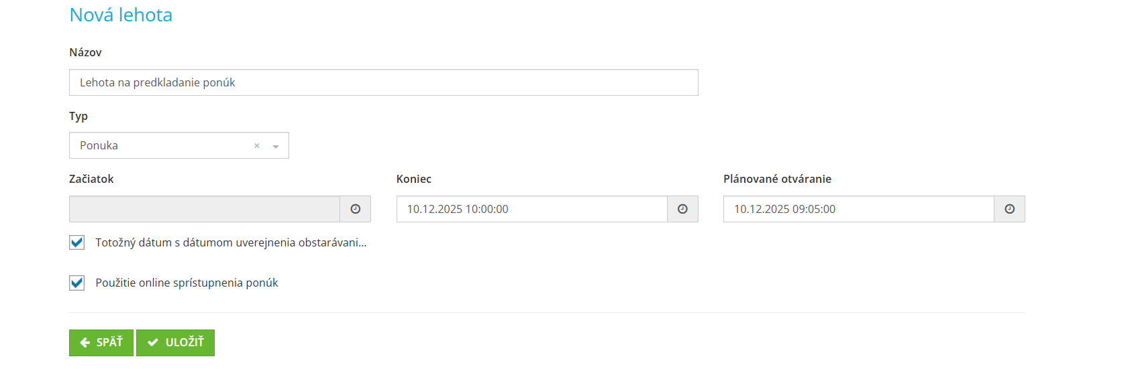
ČLEN KOMISIE:
JE POTREBNÉ OSOBU PRIDELIŤ PROSTREDNÍCTVOM houston@proebiz.com prípadne administrátor, ktorý bude mať nastavenie za MIRRI a bude mať na uvedené administrátorské práva.

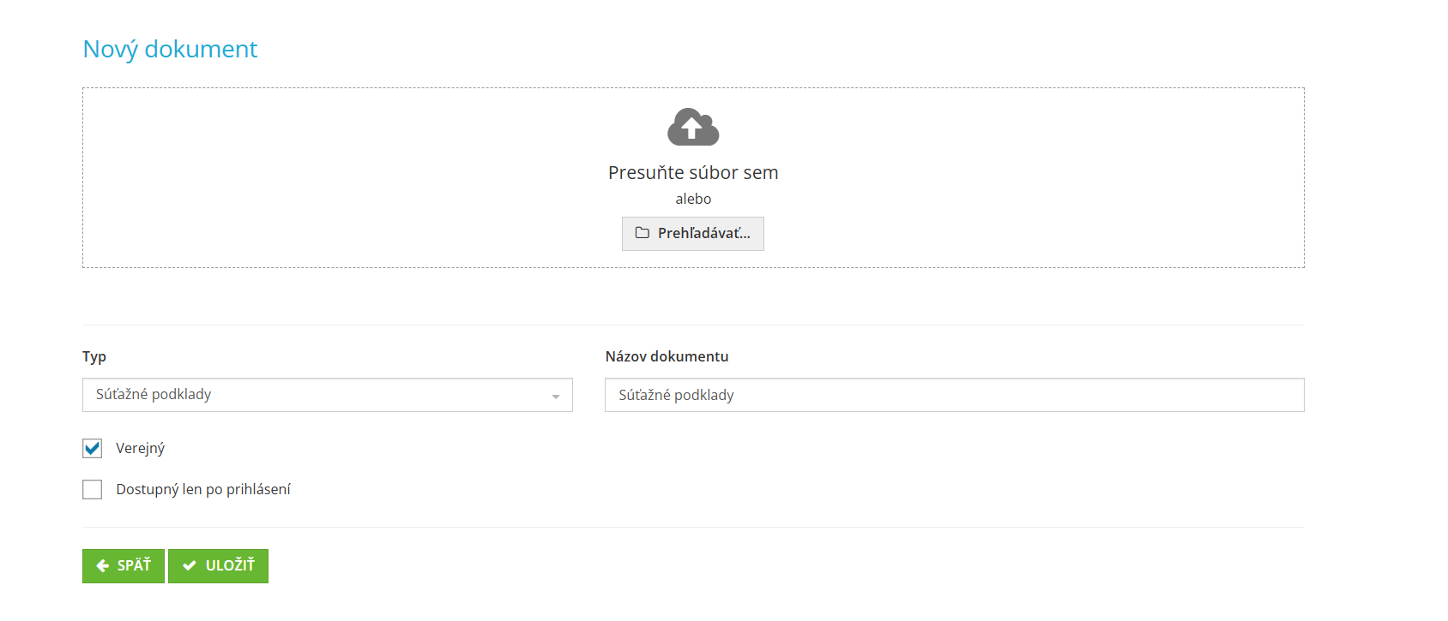
Označenie „VEREJNÝ“ sa používa pri verejných súťažiach
Označenie „DOSTUPNÝ LEN PO PRIHLÁSENÍ“ sa používa hlavne pri DNS

